Резюме участника конкурса на лучшего классного руководителя
«Самый классный классный»
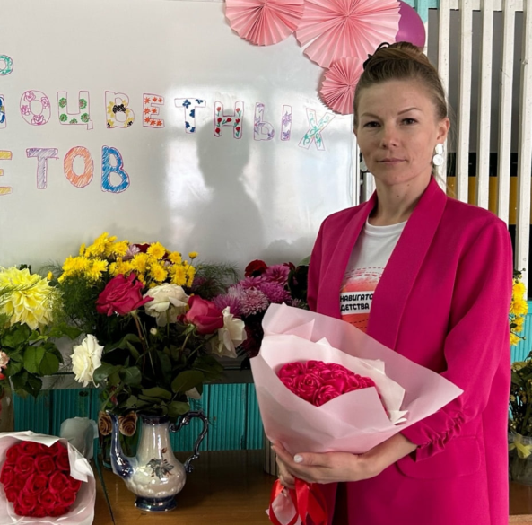
Ф.И.О. классного руководителя: Ильмухина Марта Александровна
Дата рождения: 10.02.1990 г.
Место работы: МБОУ «Климовская СОШ»
Учебный предмет: начальные классы
Курируемый класс: 2
Стаж работы в качестве классного руководителя: 9 лет

Квалификационная категория: первая Образование: ЧГПУ им И.Я. Яковлева, 2012 г.
Мой путь в качестве классного руководителя длится уже более 9 лет. Для меня начальная школа — это время закладки фундамента, на котором строится всё будущее ребенка. Я убеждена: обучение и воспитание — два неразрывных процесса, ведь мы живем так, как воспитываем сегодня.
Быть первым учителем — это огромная ответственность и, в то же время, большая радость. В своей работе я придерживаюсь принципа безусловного принятия: каждый ученик имеет право быть собой, открыто выражать мысли и делиться переживаниями. Чтобы класс стал для детей местом силы и уверенности, я выстроила систему работы на основе следующих приоритетов:
- Саморазвитие и творчество: помогаю раскрыть потенциал каждого ребенка.
- Психологический комфорт: создаю безопасную и теплую атмосферу.
- Единство: учу детей быть командой, вместе ставить цели и мудро разрешать конфликты.
- Индивидуальность: превращаю класс в пространство, где ценится уникальность каждого.
Моя воспитательная деятельность охватывает все ключевые направления: от гражданско-патриотического до экологического и научного познания. Я вижу свои задачи в том, чтобы наполнить жизнь класса разнообразными событиями, заботиться о здоровье детей и поддерживать их в трудные минуты.
Моя главная заповедь проста: любить, понимать, принимать, помогать. Каждый день, идя на урок, я чувствую, что мы нужны друг другу. Моя цель — не останавливаться, идти в ногу со временем и расти вместе со своими учениками».

